МИНИСТЕРСТВО НАУКИ И ВЫСШЕГО ОБРАЗОВАНИЯ

РОССИЙСКОЙ ФЕДЕРАЦИИ

ФЕДЕРАЛЬНОЕ ГОСУДАРСТВЕННОЕ

БЮДЖЕТНОЕ ОБРАЗОВАТЕЛЬНОЕ УЧРЕЖДЕНИЕ

ВЫСШЕГО ОБРАЗОВАНИЯ

**«ВЯТСКИЙ ГОСУДАРСТВЕННЫЙ УНИВЕРСИТЕТ»**

Факультет автоматики и вычислительной техники

Кафедра радиоэлектронных средств

Отчёт по дисциплине

«Цифровые устройства и микропроцессоры»

Лабораторная работа №3

Вариант-16

Использование математического сопроцессора

| Выполнил: | студент группы ИНБб-31 |  | ___________ |  | А.И. Парфенов |
| --- | --- | --- | --- | --- | --- |
|  |  |  |  |  |  |
| Проверил: | доцент кафедры РЭС |  | ___________ |  | М. А. Земцов |

Киров 2023

**Цель работы:** изучение принципов выполнения арифметических команд с помощью математического сопроцессора FPU микропроцессоров с архитектурой х86.

**Исходные данные:** Линии на плоскости задаются двумя точками Т1, Т2. Определить какие из них пересекаются. Координаты точек 64-разрядные вещественные числа.

**Ход работы:**

Алгоритм определения пересекаются ли прямые состоит в сравнении их угловых коэффициентов: пусть прямые заданы двумя точками Т1(x1, y1) и Т2(x2, y2) и можно вычислить угловой коэффициент k для каждой прямой по формуле k = (y2 - y1)/(x2 - x1). Тогда, если угловые коэффициенты прямых равны, то они являются параллельными, иначе они пересекаются.

Задание можно разделить на две части: в первой происходит расчет угловых коэффициентов для каждой прямой и полученные значения помещаются в массив. Во второй части полученные значения коэффициентов сравниваются между собой полученные результаты сводятся в матрицу.

На рисунке 1 представлен фрагмент кода первой части задания.

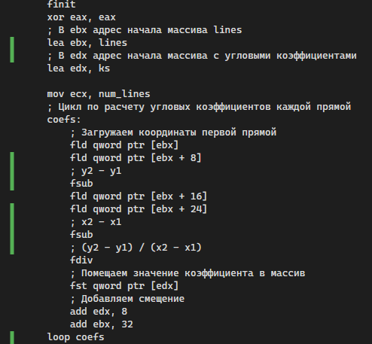

Рисунок 1 - Вычисление коэффициентов

В данном коде lines - массив с координатами, которые задаются в виде y2, y1, x2, x1 и так для каждой прямой - это сделано, чтобы сразу на ходу вычислять разности координат и их частное, т. к. значения заносятся в стек по очереди; а ks - массив, в который помещаются рассчитанные коэффициенты.

На рисунке 2 изображен фрагмент кода, где коэффициенты сравниваются между собой, и на рисунке 3 - функции, которые выполняются, если прямые параллельны или пересекаются.

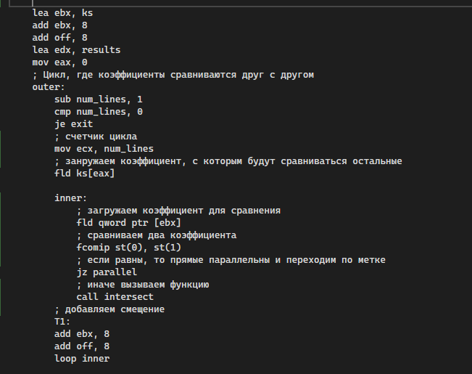

Рисунок 2 - Сравнение коэффициентов

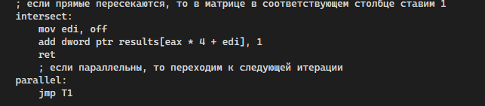

Рисунок 3 - Функции

В качестве примера можно рассмотреть следующие прямые: первая задается точками (1;1) и (3;4), вторая - (3;1) и (2;4), третья - (4;2) и (8;2), четвертая - (6;1) и (8;4). Данные прямые изображены на графике (рисунок 4).

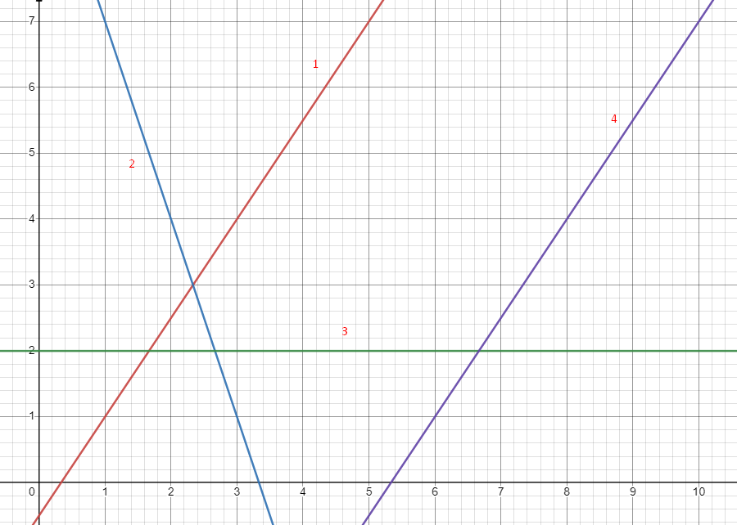

Рисунок 4 - Прямые

Вычислим угловые коэффициенты для каждой прямой:

k1 = (4 - 1)/(3 - 1) = 1.5

k2 = (4 - 1)/(2 - 3) = -3

k3 = (2 - 2)/(8 - 4) = 0

k4 = (4 - 1)/(8 - 6) = 1.5

После выполнения участка кода на рисунке 1 в памяти будут записаны следующие значения (рисунок 5).

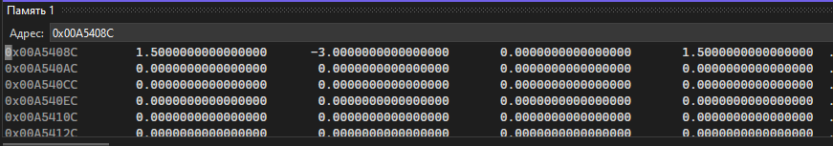

Рисунок 5 - Коэффициенты

После выполнения основного цикла матрица с результатами будет выглядеть следующим образом (рисунок 6).

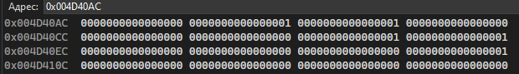

Рисунок 6 - Результаты

По ней можно сказать, что прямые 1 и 2, 1 и 3, 2 и 3, 2 и 4, 3 и 4 пересекаются.

**Вывод**: в ходе выполнения лабораторной работы были изучены принципы выполнения арифметических команд при работе с математическим сопроцессором FPU.

**Код программы:**

.686

.model flat,stdcall

.stack 100h

.data

off dd 0

; Массив координат T2_y2 T1_y1 T2_x2 T1_x1 T4_y4 T3_y3 T4_x4 T3_x3

lines dq 4.0, 1.0, 3.0, 1.0, 4.0, 1.0, 2.0, 3.0, 2.0, 2.0, 8.0, 4.0, 4.0, 1.0, 8.0, 6.0

; Количество прямых

num_lines dd 4

tmp dd ?

ks dq 4 dup(0.0)

results dq 16 dup(0)

.code

ExitProcess PROTO STDCALL :DWORD

Start:

finit

xor eax, eax

; В ebx адрес начала массива lines

lea ebx, lines

; В edx адрес начала массива с угловыми коэффициентами

lea edx, ks

mov ecx, num_lines

; Цикл по расчету угловых коэффициентов каждой прямой

coefs:

; Загружаем координаты первой прямой

fld qword ptr [ebx]

fld qword ptr [ebx + 8]

; y2 - y1

fsub

fld qword ptr [ebx + 16]

fld qword ptr [ebx + 24]

; x2 - x1

fsub

; (y2 - y1) / (x2 - x1)

fdiv

; Помещаем значение коэффициента в массив

fst qword ptr [edx]

; Добавляем смещение

add edx, 8

add ebx, 32

loop coefs

lea ebx, ks

add ebx, 8

add off, 8

lea edx, results

mov eax, 0

; Цикл, где коэффициенты сравниваются друг с другом

outer:

sub num_lines, 1

cmp num_lines, 0

je exit

; счетчик цикла

mov ecx, num_lines

; занружаем коэффициент, с которым будут сравниваться остальные

fld ks[eax]

inner:

; загружаем коэффициент для сравнения

fld qword ptr [ebx]

; сравниваем два коэффициента

fcomip st(0), st(1)

; если равны, то прямые параллельны и переходим по метке

jz parallel

; иначе вызываем функцию

call intersect

; добавляем смещение

T1:

add ebx, 8

add off, 8

loop inner

mov edi, num_lines

mov tmp, edi

cmp tmp, 0

je exit

sub tmp, 1

; возвращение к исходному смещению

L1:

sub ebx, 8

sub off, 8

sub tmp, 1

cmp tmp, 0

jne L1

add eax, 8

jmp outer

; если прямые пересекаются, то в матрице в соответствующем столбце ставим 1

intersect:

mov edi, off

mov dword ptr results[eax * 4 + edi], 1

ret

; если параллельны, то переходим к следующей итерации

parallel:

jmp T1

exit:

Invoke ExitProcess,1

End Start